Тема недели
«Буква К, звуки [к]- [кь]».
(Подготовила: учитель-логопед Ткаченко О.В.)

- Уважаемые родители! Вашему вниманию предлагаются видеоролик с помощью которого вы с ребенком сможете познакомиться с буквой К

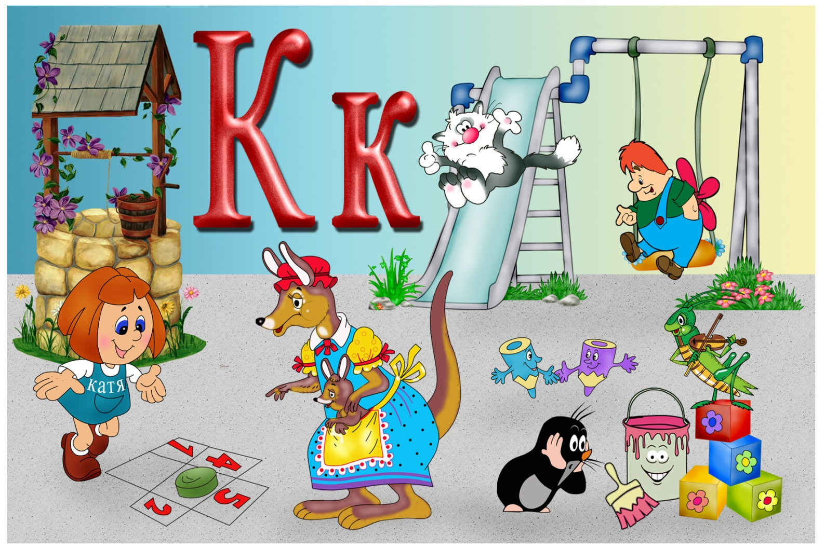

Ссылка «Буква К»
https://www.youtube.com/watch?v=dqPy7PA2Pgo&list=PLvtJKssE5NrjH4WVnoDJhCrV0vpZxQ2pV&index=12

- Далее побеседуйте с ребенком, поиграйте в предложенные игры и выполните задания:
Задание 1. Знакомство со звуком [К].
Дидактическое упражнение «Большой — маленький». Какой одинаковый звук в конце всех образованных слов?
рот — ротик, нос — ..., лоб — ..., стол — ..., пес — ...
Взрослый показывает перед зеркалом и объясняет ребенку артикуляцию звука [К]: губки свободны;
кончик языка опущен вниз, задняя часть спинки языка прикасается к мягкому небу;
горлышко «молчит».
Символ звука: идет сильный дождик: КККК....
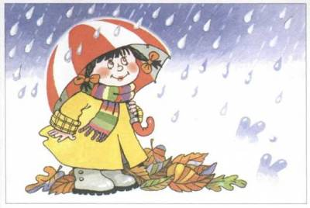
Характеристика звука: звук согласный (язычок создает преграду воздуху), твердый, глухой. Обозначение: синий кружок.
Задание 2. Фонетическое упражнение. Лягушка квакает: «Ква-ква...».
Задание 3. Дидактическое упражнение «Хлопни в ладошки, если услышишь звук [К]»:
к, м, п, в, к...; ка, ма, па, ва; ак, ам...; корова, мак, резина, рука...
Задание 4. Дидактическое упражнение «Угадай слово» (взрослый называет звуки по порядку, а ребенок произносит целое слово):
м, а, к; к, о, т; т, о, к; к, т, о.
Задание 5. Найди лишнее слово в ряду:
— определив место звука [К] в словах:
корова, клумба, крыса, мак;
рак, мак, каша, лук;
капуста, комар, рубашка, карусель;
— определив количество звуков [К] в словах:
кружок, клубок, каток, молоток; рубашка, колосок, кошка, крышка.
Задание 6. Отгадать загадки, назвать первый звук в отгадках, придумать предложения с этими словами.

Посреди двора стоит копна —
Спереди вилы, сзади метла. (Корова)

Мягкие лапки,
А в лапках — царапки. (Кошка)
Сто одежек,

Все — без застежек. (Капуста)

Не огонь, а жжется. (Крапива)

Не зверь, не птица,
Носок, как спица,
Летит — пищит,
Сядет — молчит. (Комар)

Сделал дыру,
Вырыл нору,
Солнце сияет,
А он не знает. (Крот)

Задание 7. Подобрать слова, в которых звук [К] стоит в начале слова, в середине, в конце.
Задание 8. Добавить к целому слову последний звук [К]. Какое слово получилось?
Вол...(к), пол..., пар..., сто..., рыба..., лото..., моря..., завтра...
Задание 9. Выучить чистоговорки и скороговорку:
Ка-ка-ка — бежит река.
Ко-ко-ко — вижу далеко.
Ку-ку-ку — кукушка на суку.
Ак-ак-ак — у реки рыбак.
Около кола бьют в колокола.
Задание 10. Составить предложения из слов. Назвать предлоги в предложениях.
Катя, идти, дом, к;
Коля, идти, дом, от.
Задание 11. Знакомство со звуком [Кь].
Символ звука: идет мелкий дождик: кькькь....
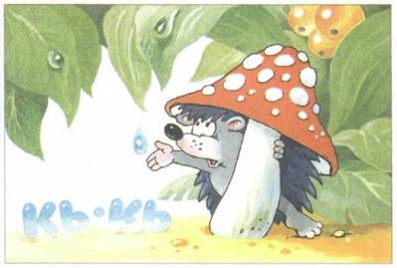
Характеристика звука: согласный, мягкий, глухой. Обозначение: зеленый кружок.
Задание 12. Дидактическое упражнение «Хлопни в ладошки, если услышишь звук [Кь]»:
кь, мь, ть, кь...; ки, ми, ви...; акь, амь, окь...; кит, мыло, кирпич, кино, стул.
Задание 13. Дифференциация звуков [К] — [К']. Дидактическое упражнение «Хлопни в ладошки, если услышишь звук [К']»:
к, кь, кь...
Задание 14. Дидактическое упражнение «Скажи наоборот»:
ка-кя, ко-...; кю-ку, ки-...
Задание 15. Повторить за взрослым слоговой ряд:
ка-ка-кя, кя-ка-ка, кя-кя-ка, ка-кя-кя, ка-кя-ка, кя-ка-кя.
Задание 16. Назвать лишнее слово в ряду слов (по наличию в них звуков [К] и [Кь]):
капуста, кошка, кино, корова; кеды, кегли, кисть, куст.
Задание 17. Вспомнить имена людей, начинающиеся на звуки [К] и [К'] (Катя, Кирилл).
Задание 18. Взрослый предлагает ребенку выучить стихотворение, подумать, какие звуки в нем часто слышатся, а затем декламировать стихотворение, хлопая в ладоши на каждый слог.
Кот
Копеек накопил,
Кошке
Козочку
Купил,
А козе —
Капустки,
Кочанчики хрустки.
Будет козочка
Крепка,
Кошке даст Молока.
В. Лунин

Игры для закрепления темы.
Игра «Найди пару» https://learningapps.org/display?v=pf76nctik20

Игра «Распредели предметы по коробкам» https://learningapps.org/display?v=pn0nd13v520

Материалы для печати
Задание1: запомни и выучи:
- Звук [к] — согласный, глухой, твердый. На схеме обозначаем синим квадратом.
- Звук [кь] — согласный, глухой, мягкий.На схеме обозначаем зеленым квадратом.
Задание 2:

Раскрась большую букву К – синим цветом, а малинькую – зеленым.
Задание 3:Скажи, где слышится звук «К» в слове «икра» (окна, мука, укроп, палка, маска). Найди и покажи соответствующую картинку.

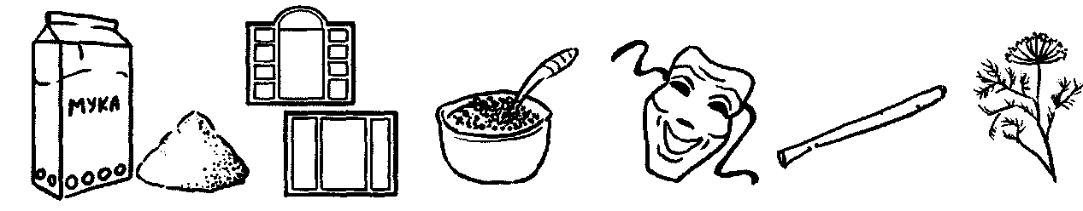

Задание 4: Тренируйся писать букву К.

